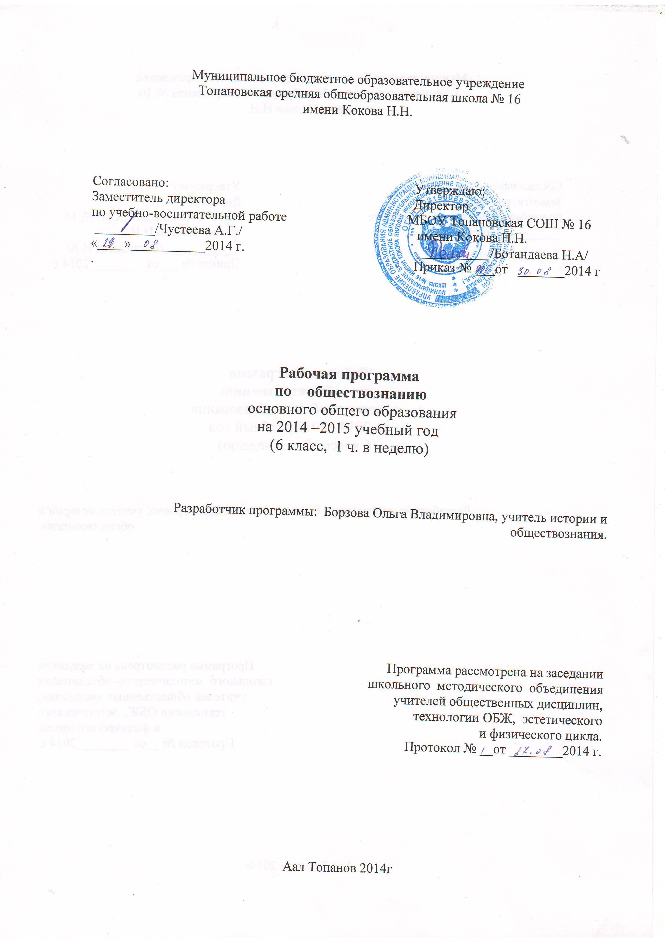

Пояснительная записка
Рабочая программа по обществознанию в 6 классе составлена на основе следующих документов:
1. Федеральный компонент государственного стандарта общего образования (утвержденный приказом Минобразования России от 05.03.2004г. №1089);
2. Письмо Минобрнауки РФ от 07.07.2005г. №103 – 1263 «О примерных программах по учебным предметам федерального базисного учебного плана;
3. Образовательная программа МБОУ Топановской СОШ №16 имени Кокова НН (приказ №90 от 28.08.2014г.);
4. Положение о порядке разработки и утверждения рабочих программ, учебных курсов, предметов, дисциплин (модулей) (приказ №90/1от 29.08.2014г.).

Данная программа соответствует Федеральному компоненту государственного стандарта основного общего образования и учебному плану МБОУ Топановской СОШ №16 имени Кокова НН и предусматривает изучение предмета обществознание на базовом уровне, на ее реализацию отводится 34 часа в год, 1 час в неделю. Предмет обществознание в 6 классе изучается впервые.
Изучение обществознания в основной школе направлено на достижение следующих целей:
. развитие личности в ответственный период социального взросления человека (11-15 лет), ее познавательных интересов, критического мышления в процессе восприятия социальной информации и определения собственной позиции; нравственной и правовой культуры, экономического образа мышления, способности к самоопределению и самореализации;
.воспитание общероссийской идентичности, гражданской ответственности, уважения к социальным нормам; приверженности гуманистическим и демократическим ценностям, закрепленным в Конституции РФ;
. освоение на уровне функциональной грамотности системы необходимых для социальной адаптации знаний: об обществе; основных социальных ролях; о позитивно оцениваемых обществом качествах личности, позволяющих успешно взаимодействовать в социальной среде; сферах человеческой деятельности, способах регулирования общественных отношений, механизмах реализации и защиты прав человека и гражданина;
. овладение умениями познавательной, коммуникативной, практической деятельности в основных характерных для подросткового возраста социальных ролях;
. формирование опыта применения полученных знаний для решения типичных задач в области социальных отношений, экономической и гражданско-общественной деятельности, межличностных отношений, отношений между людьми различных национальностей деятельности, правоотношений, семейно- бытовых отношений.
Первый этап (6 класс) носит преимущественно пропедевтический характер, связанный с проблемами социализации младших подростков. На этом этапе необходимо обеспечить преемственность по отношению к курсу «Окружающий мир», изучаемому в начальной школе.
Открывается курс темой «Человек», в которой рассматриваются важнейшие социальные свойства человека. Программа последовательно вводит ученика в расширяющийся круг социальных институтов: от самого близкого и эмоционально значимого (тема «Семья») до самого общественно значимого (тема « Родина»). Учащиеся расширяют круг сведений не только о важнейших социальных институтах и их общественном назначении, но и о качествах человека, проявляющихся во взаимодействии с ними. Тема «Труд» включает необходимые азы экономических знаний в сочетании с показом общественного значения труда и качеств, связанных с отношением к труду и его результатам. Тема «Добродетели» посвящена нравственным качествам человека, тесно связанным с важнейшими понятиями морали: добро как благо; доброта и благородство как качества человека; зло и способность человека противостоять ему.
Возрастные физические и психологические возможности учеников 6 класса не позволяют к окончанию учебного года достичь выполнения требований в полном объеме. Учащиеся 6 класса только начинают движение по выполнению данных требований. Учеников еще предстоит обучать, развивать и воспитывать в 7,8, 9 классах.
Рубрика «Знать \ понимать» включает требования к учебному материалу, который усваивается и воспроизводится учащимися в соответствии с обязательным минимумом содержания на данной ступени общего образования(6 класс).
Рубрика «Уметь» включает требования, основанные на видах деятельности, соответствующих психолого-возрастным особенностям учащихся и целям гуманитарного образования на данной ступени( 6 класс) общего образования .
В рубрике « Использовать приобретенные знания и умения в практической деятельности и повседневной жизни» представлены требования, связанные с личностными чертами и мировоззренческими установками учащихся.

Межпредметные связи. Рабочая программа по обществознанию предполагает широкое использование межпредметных связей.
История: формирование единой с историей системы понятий, структуры общественных связей.
Литература: общая с обществознанием ориентация целей на формирование у учеников образа мира через достижения человеческой культуры.
География: закономерности взаимодействия общества и природы, номенклатура географических названий.
Биология: представление о науке как об особом и самостоятельном способе познания мира человеческим обществом.
Региональный компонент реализуется через уроки обществознания в темах
«Родина», «Труд», «Семья», «Добродетели». Предусматривает ознакомление учащихся с родным краем: Республика Хакасия. Столица. Государственная символика: герб, флаг. Государственные и национальные праздники. Многонациональная Хакасия.
Национальный костюм, украшения. Национальные блюда. Род, родословная, традиции и обычаи. Родное село. Достопримечательности родного края.

Рабочая программа по обществознанию составлена на основе авторской программы под редакцией академика РАО, доктора педагогических наук Л.Н. Боголюбова.
Учебная деятельность осуществляется при использовании УМК: «Обществознание» 6 класс под редакцией Боголюбова Л.Н., Виноградова Н.Ф., Городецкой Н.И. – М.: Просвещение , 2009. Данный учебник соответствует федеральному перечню учебников, рекомендованных Министерством образования и науки РФ к использованию в образовательном процессе в образовательных учреждениях, реализующих программы общего образования на 2014 -2015 учебный год (приказ Минобрнауки РФ от 31.03.2014г. №253).

Требования к уровню подготовки

В результате изучения обществознания ученик должен

Знать/ понимать
. социальные свойства человека, его взаимодействия с другими людьми;
.сущность общества как формы совместной деятельности людей;
.содержание и значение социальных норм, регулирующие общественные отношения;

. уметь
. описывать основные социальные объекты, выделяя их существенные признаки; человека как социально- деятельное существо; основные социальные роли;
. сравнивать социальные объекты, суждения об обществе и человеке, выявлять их общие черты и различия;
. объяснять взаимосвязи изученных социальных объектов (включая взаимодействия общества и природы, человека и общества);
. приводить примеры социальных объектов определенного типа, социальных отношений, ситуаций, регулируемых различными видами социальных норм; деятельности людей в различных сферах;
. оценивать поведение людей с точки зрения социальных норм;
. решить в рамках изученного материала познавательные и практические задачи, отражающие типичные ситуации в сферах деятельности человека;
. осуществлять поиск социальной информации по заданной теме из различных ее носителей (материалов СМИ, учебного текста и других адаптированных источников); различать в социальной информации факты и мнения;
Использовать приобретенные знания и умения в практической деятельности и повседневной жизни для:
. полноценного выполнения типичных для подростков социальных ролей;
. общей ориентации в актуальных общественных событиях и процессах,
. нравственной оценки конкретных поступков людей;
. первичного анализа и использования социальной информации;
. сознательного неприятия антиобщественного поведения.

Содержание программы 6 класс

Название раздела, темы | Содержание | Примерная программа | Рабочая программа
Человек | Цели и ценность человеческой жизни. Человек - биологическое существо. Отличие человека от животных. Наследственность.  Личность как совокупность важнейших человеческих качеств. Индивидуальность человека. Качества сильной личности.  Отрочество- особая пора жизни. Особенности подросткового возраста. Размышления подростка о будущем. Самостоятельность-показатель взрослости.  Познание мира. Познание самого себя (самопознание). Самосознание и самооценка. Способности человека.  Деятельность человека , ее основные формы (труд, игра, учение). Особенности игры как одной из основных форм деятельности людей в детстве. Связь между деятельностью и формированием личности. Знания и умения как успешной деятельности.  Потребности человека - биологические, социальные, духовные. Индивидуальный характер потребностей. Духовный мир человека. Мысли и чувства. | 10 | 8
Семья | Семья- ячейка общества. Семья под защитой государства. Семейный кодекс. Права ребенка. Виды семей. Отношения между поколениями.  Семейное хозяйство. Заботы членов семьи. Распределение обязанностей. Обязанности подростка. Рациональное  ведение хозяйства.  Свободное время. Занятия физкультурой и спортом. Телевизор и компьютер. Увлечение человека. Значимость здорового образа жизни. | 4 | 5
Школа | Профессия — ученик. Школьное образование. О чем рассказала бабушка. Чему учит школа. Учись учиться.  Одноклассники, сверстники, друзья. Ты и другие ребята. Слово не воробей.  Учимся дружно жить в классе. | 3 | 3
Труд | Труд- основа жизни. Содержание и сложность труда. Результаты труда. Заработная плата. Труд- условие благополучия человека. Благотворительность и меценатство.  Труд и творчество. Ремесло. Признаки мастерства. Творческий труд. Творчество в искусстве.  На пути к жизненному успеху. Привычка к труду. Проблема выбора профессии. Важность взаимопонимания и взаимопомощи. | 5 | 4
Родина | Наша Родина- Россия, РФ. Субъекты Федерации. Многонациональное государство. Русский язык - государственный. Любовь к Родине. Черты патриота.  Государственные символы России. Герб, флаг, гимн, государственные праздники. История государственных символов. Москва- столица России.  Гражданин - Отечества достойный сын. Права граждан России. Обязанности граждан. Гражданственность.  Россия - федеративное государство. Национальность человека. Народы России - одна семья. Многонациональная культура России. Межнациональные отношения. | 6 | 6
Добродетели | Человек славен добрыми делами. Доброе - значит хорошее. Мораль. Золотое правило морали. Учимся делать добро.  Быть смелым. Страх – защитная реакция человека. Преодоление страха. Смелость и отвага. Противодействие злу.  Человечность. Гуманизм – уважение и любовь к людям. Внимание к тем, кто нуждается в поддержке. | 5 | 4
Резервные | Защита проектных работ по теме:  «Человек»;  «Семья»;  «Школа»;  «Труд»;  «Родина». | 2 | 4
 | Итоговый за курс 6 класса | 1 | 1
Итого |  | 35 | 34

Календарно - тематическое планирование по обществознанию 6 класс
№ урока | По  плану | По  факту | Название урока | Виды контроля |  |  | Д/З
1 | 3.09 |  | Человек родился |  |  |  | П. 1
2 | 10.09 |  | Человек - личность |  |  |  | П.2
3 | 17.09 |  | Особый возраст – отрочество |  |  |  | П.3
4 | 24.09 |  | Познай самого себя |  |  |  | П.4
5 | 1.10 |  | Познай самого себя |  |  |  | П.4
6 | 8.10 |  | Человек и его деятельность |  |  |  | П.5
7 | 15.09 |  | Что человек чувствует, о чем размышляет |  |  |  | П.6  Творческое задание  Повторение
8 | 22.10 |  | Проверочная работа. «Человек» | Проверочная работа. «Человек»
9 | 29.10 |  | Семья – ячейка общества |  |  |  | П.7 задания
10 | 12.11 |  | Семья ячейка общества |  |  |  | П. 8 задания
11 | 19.11 |  | Семейное хозяйство |  |  |  | П.9  индивидуальное задание
12 | 26.11 |  | Делу – время, потехе - час |  |  |  | П. 10, задания  Знать понятия  Повторение темы
13 | 3.12 |  | Урок – практикум по главе «Семья».
14 | 10.12 |  | Профессия - ученик |  |  |  | П.11  Как учились в прежние времена
15 | 17.12 |  | Одноклассники, сверстники, друзья |  |  |  | П.12
16 | 24.12 |  | Проверочная работа. «Школа». | Проверочная работа. «Школа». |  |  | П.13
17 | 14.01 |  | Труд основа жизни |  |  |  | П.14
18 | 21.01 |  | Труд и творчество |  |  |  | П.15  задания
19 | 28.01 |  | На пути к жизненному успеху
20 | 4.02 |  | Труд обобщение темы |  |  |  | П.16  сообщения
21 | 11.02 |  | Что значит быть патриотом |  |  |  | П.16
22 | 18.02 |  | Что значит жить патриотом |  |  |  | П.17
23 | 25.02 |  | Символика России |  |  |  | П.18 творческое задание
24 | 4.03 |  | Гражданин – Отечества достойный сын |  |  |  | П.19  Стихи о родине
25 | 11.03 |  | Мы многонациональный народ |  |  |  | Повторение  П. 16- 19
26 | 18.03 |  | Проверочная работа. Родина | Проверочная работа. Родина
27 | 1.04 |  | Человек славен добрыми делами |  |  |  | П.20 задания
28 | 8.04 |  | Будь смелым |  |  |  | П.21 знать термины  Сочинение  Нужна ли смелость в борьбе со злом
29 | 15.04 |  | Что такое человечность |  |  |  | П.22  Повторение  Знать в чем состоит добродетель, что нужно для совершения добрых дел
30 | 22.04 |  | Проверочная работа. Добродетели | Проверочная работа. Добродетели
31 | 29.04 |  | Защита проектных работ по теме «Человек».  1. Плакат «Потребности полезные, бесполезные и вредные».  2. О чем мечтают мои сверстники (анкета, опрос, и обработка информации).  3. «Любимые герои современных подростков». |  |  |  | Повторение
32 | 6.05 |  | Защита проектных работ по теме «Семья», «Школа».  1. «Уют в доме своими руками».  2. Бытовая техника – помощник в домашнем хозяйстве»  3. «Сокровищница народной мудрости: пословицы и поговорки о пользе учения». |  |  |  | Повторение.
33  34 | 13.05  20.05 |  | Защита проектных работ по теме  «Труд» и «Родина».  1. «Профессии всякие нужны, профессии всякие важны».  2.Достопримечательности родного края».  3. Выставка «С чего начинается Родина». |  |  |  | Повторение.
35 | 27.05 |  | Итоговая работа за курс 6 класса. | Итоговая работа за курс 6 класса.

Практическое занятие

№ | Тема | Практическое занятие
1 | Глава. «Человек». | Проверочная работа. «Человек».
2 | Глава. «Школа». | Проверочная работа по теме  «Школа».
3 | Глава «Родина». | Проверочная работа По теме «Родина».
4 | Глава. «Добродетели». | Проверочная работа  « Добродетели».

Критерии и нормы оценки ЗУН учащихся.

Оценка устных ответов.
Устный опрос является одним из основных способов учета знаний учащихся по истории и обществознанию.
При оценке ответа ученика надо руководствоваться следующими критериями:
1) полнота и правильность ответа;
2) степень осознанности, понимание изучаемого;
3) языковое оформление ответа.
Отметка 5 ставится, если ученик:
1) полно излагает изученный материал, дает правильные определения языковых понятий;
2) обнаруживает понимание материала, может обосновать свои суждения, применить знания на практике, провести необходимые примеры не только по учебнику, но и самостоятельно составленные;
3) излагает материал последовательно и правильно с точки зрения норм литературного языка.
Отметка 4 ставится, если ученик дает ответ, удовлетворяющий тем же требованиям, что и для оценки5, но допускает 1-2 ошибки, которые сам же исправляет, и 1-2 недочета в последовательности и языковом оформлении излагаемого.
Отметка 3 ставится, если ученик обнаруживает знание и понимание основных положений данной темы, но:
1) излагает материал неполно и допускает неточности в определении понятий;
2) не умеет достаточно глубоко и доказательно обосновать свои суждения и привести свои примеры;
3) излагает материал непоследовательно и допускает ошибки в языковом оформлении излагаемого материала.
Отметка 2 ставится, если ученик обнаруживает незнание большей части соответствующего раздела изучаемого материала, допускает ошибки в формулировке определений и правил, искажающие их смысл, беспорядочно и неуверенно излагает материал.
Отметка 1 ставится, если ученик обнаруживает полное незнание или непонимание материала.
Отметка 5,4,3 может ставиться не только за единовременный ответ, но и за рассредоточенный во времени, т.е. за сумму ответов, данных учеником на протяжении урока.

Источники информации

1. Боголюбов Л.Н. Обществознание. Учебник для 6 класса.- М.: Просвещение, 2007г.
2. Конституция РФ. - М, 2010г.
3. Поурочные планы к учебнику Боголюбова ЛН.6 класс. Степаненко СН. - Волгоград:
Издательство « Учитель», 2010г.
4. Программы общеобразовательных учреждений. Обществознание . 6-11 классы. -
Москва: « Просвещение», 2010г.
5. О.А. Котова, Т.Е. Лискова. Рабочая тетрадь. Обществоведение 6 класс. – М.:
Просвещение, 2008г.

Средства обучения

1. Мультимедийный проектор - 1
2. Компьютер-1
3. Экран-1
4. Поурочные презентации

